泰山保险最近季度综合偿付能力充足率366.92% 、风险综合评级B级，达到监管要求。
国家金融监督管理总局监制
限在内蒙古销售
收费确认时间：
保单生成时间：
2025-11-05 10:53:20
保单打印时间：
2025-11-05 10:55:00
2025-11-05 10:53:20
机动车交通事故责任强制保险单（电子保单）
微信扫码
保单查询
违章查询
在线查勘
投保确认码：
02TSBX150025112142311200435151
保险单号：205034103202025004295
被 保 险 人 达拉特旗乡村振兴统筹发展中心
被保险人身份证号码（统一社会信用代码） 12150621MB1G28****
地
被
址 达拉特旗原旧****
号牌号码
发动机号码 95358038
联系电话 130****1879
使用性质 非营业机关
若
对
查
询
结
果
有
异
议
，
尊
敬
蒙K5679F
机动车种类
六座以下客车
识别代码（车架号） LJDDAA22890326935
核定载客
的保
客
险
机
动
车
户
：
厂牌型号
起亚YQZ7162E3轿车
1599毫升
人
核定载质量
登记日期
0千克
5
您
可
通
排
量
功
率
2009-12-15
过责
死亡伤残赔偿限额
医疗费用赔偿限额
财产损失赔偿限额
180000 元
18000 元
2000 元
无责任死亡伤残赔偿限额
无责任医疗费用赔偿限额
无责任财产损失赔偿限额
-50
18000 元
本
公
司
请
通
过
以
上
三
种
渠
道
联
系
本
公
司
。
任
限
1800 元
100 元
%
网额
址
与道路交通安全违法行为和道路交通事故相联系的浮动比率
保险费合计（人民币大写）：肆佰柒拾伍元整
（¥：475.00 元）其中救助基金（1.5
%） ¥：7.13
元
不含税保费：448.11
增值税：26.89
保险期间自2025年12月4日0时0分 起至 2026年12月4日0时0分止
保险合同争议解决方式
诉讼
代
整备质量 0千克
纳税人识别号
往年补缴
12150621MB1G289152
全
国 收
当年应缴
¥：360.00 元
¥：
0.00
元
滞纳金
¥：0.00
元
统
车
船
税
一
服
务
电
话
合计（人民币大写）：叁佰陆拾元整
（¥：360.00 元）
完税凭证号（减免税证明号）
开具税务机关
[1]尊敬的客户，为维护您的合法权益，现将您本次购买车辆保险的渠道相关信息告知如下：销售渠道 ：个人代理渠道；渠道
名称 ：王东；渠道费用 ：4.00%；联系电话 ：15947076088。
或
附
近
的
营
业
网
点
查
询
保
险
单
信
特
别
约
定
1. 请详细阅读保险条款，特别是责任免除和投保人、被保险人义务。
2. 收到本保险单后，请立即核对，如有不符或疏漏，请及时通知保险人并办理变更或补充手续。
息 重
。
要
提
示
3. 保险费应一次性交清，请您及时核对保险单和发票（收据），如有不符，请及时与保险人联系。
4. 投保人应如实告知对保险费计算有影响的或被保险机动车因改装、加装、改变使用性质等导致危险程度增加的重要事项，
并及时通知保险人办理批改手续。
5. 被保险人应当在交通事故发生后及时通知保险人。
_{公司名称：}泰山财产保险股份有限公司内蒙古分公司鄂尔多斯市达拉特旗支公司
保
险
人
_{公司地址：}达拉特旗树林召镇迎宾大街南新华路西美林家园3号楼迎新华街从南向北20号底店
邮政编码：014300
服务电话：956123
制单：
签单日期：2025-11-05
核保：
自动核保
王媛
本保单为中介业务，中介机构名称为王东
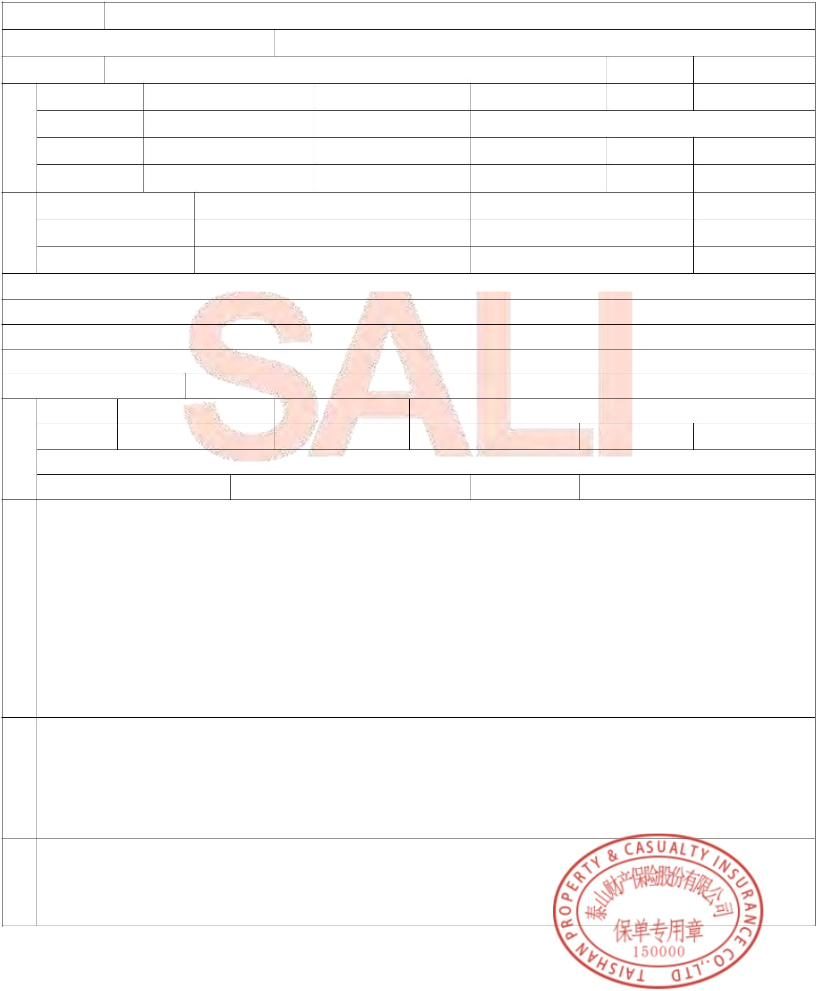

特别提示：为充分保障您的权益，请您仔细阅读本条款。
机动车交通事故责任强制保险向您提供的是因交通事故造成的
对受害人损害赔偿责任风险的基本保障。每辆机动车只需投保
一份机动车交通事故责任强制保险，请不要重复投保。
在投保本保险后，您可以投保其他机动车保险。
机动车交通事故责任强制保险条款
总
则
第一条 根据《中华人民共和国道路交通安全法》、《中
华人民共和国保险法》、《机动车交通事故责任强制保险条
例》等法律、行政法规，制定本条款。
第二条 机动车交通事故责任强制保险（以下简称交强
险）合同由本条款与投保单、保险单、批单和特别约定共同
组成。凡与交强险合同有关的约定，都应当采用书面形式。
第三条 交强险费率实行与被保险机动车道路交通安全违
法行为、交通事故记录相联系的浮动机制。
签订交强险合同时，投保人应当一次支付全部保险费。保
险费按照国家金融监督管理总局（以下简称银保监会）批准的
交强险费率计算。
定 义
1

第四条 交强险合同中的被保险人是指投保人及其允许
的合法驾驶人。
投保人是指与保险人订立交强险合同，并按照合同负有支
付保险费义务的机动车的所有人、管理人。
第五条 交强险合同中的受害人是指因被保险机动车发
生交通事故遭受人身伤亡或者财产损失的人，但不包括被保险
机动车本车车上人员、被保险人。
第六条 交强险合同中的责任限额是指被保险机动车发
生交通事故，保险人对每次保险事故所有受害人的人身伤亡和
财产损失所承担的最高赔偿金额。责任限额分为死亡伤残赔偿
限额、医疗费用赔偿限额、财产损失赔偿限额以及被保险人在
道路交通事故中无责任的赔偿限额。其中无责任的赔偿限额分
为无责任死亡伤残赔偿限额、无责任医疗费用赔偿限额以及无
责任财产损失赔偿限额。
第七条 交强险合同中的抢救费用是指被保险机动车发
生交通事故导致受害人受伤时，医疗机构对生命体征不平稳和
虽然生命体征平稳但如果不采取处理措施会产生生命危险，或
者导致残疾、器官功能障碍，或者导致病程明显延长的受害人，
参照国务院卫生主管部门组织制定的交通事故人员创伤临床诊
疗指南和国家基本医疗保险标准，采取必要的处理措施所发生
的医疗费用。
2

保险责任
第八条 在中华人民共和国境内（不含港、澳、台地区），
被保险人在使用被保险机动车过程中发生交通事故，致使受害
人遭受人身伤亡或者财产损失，依法应当由被保险人承担的损
害赔偿责任，保险人按照交强险合同的约定对每次事故在下列
赔偿限额内负责赔偿：
（一）死亡伤残赔偿限额为 180000 元；
（二）医疗费用赔偿限额为 18000 元；
（三）财产损失赔偿限额为 2000 元；
（四）被保险人无责任时，无责任死亡伤残赔偿限额为
18000 元；无责任医疗费用赔偿限额为 1800 元；无责任财产损
失赔偿限额为 100 元。
死亡伤残赔偿限额和无责任死亡伤残赔偿限额项下负责赔
偿丧葬费、死亡补偿费、受害人亲属办理丧葬事宜支出的交通
费用、残疾赔偿金、残疾辅助器具费、护理费、康复费、交通
费、被扶养人生活费、住宿费、误工费，被保险人依照法院判
决或者调解承担的精神损害抚慰金。
医疗费用赔偿限额和无责任医疗费用赔偿限额项下负责赔
偿医药费、诊疗费、住院费、住院伙食补助费，必要的、合理
的后续治疗费、整容费、营养费。
3

垫付与追偿
第九条 被保险机动车在本条（一）至（四）之一的情形
下发生交通事故，造成受害人受伤需要抢救的，保险人在接到
公安机关交通管理部门的书面通知和医疗机构出具的抢救费用
清单后，按照国务院卫生主管部门组织制定的交通事故人员创
伤临床诊疗指南和国家基本医疗保险标准进行核实。对于符合
规定的抢救费用，保险人在医疗费用赔偿限额内垫付。被保险
人在交通事故中无责任的，保险人在无责任医疗费用赔偿限额
内垫付。对于其他损失和费用，保险人不负责垫付和赔偿。
（一）驾驶人未取得驾驶资格的；
（二）驾驶人醉酒的；
（三）被保险机动车被盗抢期间肇事的；
（四）被保险人故意制造交通事故的。
对于垫付的抢救费用，保险人有权向致害人追偿。
责任免除
第十条 下列损失和费用，交强险不负责赔偿和垫付：
（一）因受害人故意造成的交通事故的损失；
（二）被保险人所有的财产及被保险机动车上的财产遭受
的损失；
4

（三）被保险机动车发生交通事故，致使受害人停业、停
驶、停电、停水、停气、停产、通讯或者网络中断、数据丢失、
电压变化等造成的损失以及受害人财产因市场价格变动造成的
贬值、修理后因价值降低造成的损失等其他各种间接损失；
（四）因交通事故产生的仲裁或者诉讼费用以及其他相关
费用。
保险期间
第十一条 除国家法律、行政法规另有规定外，交强险合
同的保险期间为一年，以保险单载明的起止时间为准。
投保人、被保险人义务
第十二条 投保人投保时，应当如实填写投保单，向保险
人如实告知重要事项，并提供被保险机动车的行驶证和驾驶证
复印件。重要事项包括机动车的种类、厂牌型号、识别代码、
号牌号码、使用性质和机动车所有人或者管理人的姓名（名称）、
性别、年龄、住所、身份证或者驾驶证号码（统一社会信用代
码）、续保前该机动车发生事故的情况以及银保监会规定的其
他事项。
投保人未如实告知重要事项，对保险费计算有影响的，保
险人按照保单年度重新核定保险费计收。
5

第十三条 签订交强险合同时，投保人不得在保险条款和
保险费率之外，向保险人提出附加其他条件的要求。
第十四条 投保人续保的，应当提供被保险机动车上一年
度交强险的保险单。
第十五条 在保险合同有效期内，被保险机动车因改装、
加装、使用性质改变等导致危险程度增加的，被保险人应当及
时通知保险人，并办理批改手续。否则，保险人按照保单年度
重新核定保险费计收。
第十六条 被保险机动车发生交通事故，被保险人应当及
时采取合理、必要的施救和保护措施，并在事故发生后及时通
知保险人。
第十七条 发生保险事故后，被保险人应当积极协助保险
人进行现场查勘和事故调查。
发生与保险赔偿有关的仲裁或者诉讼时，被保险人应当及
时书面通知保险人。
赔偿处理
第十八条 被保险机动车发生交通事故的，由被保险人向
保险人申请赔偿保险金。被保险人索赔时，应当向保险人提供
以下材料：
（一）交强险的保险单；
6

（二）被保险人出具的索赔申请书；
（三）被保险人和受害人的有效身份证明、被保险机动车
行驶证和驾驶人的驾驶证；
（四）公安机关交通管理部门出具的事故证明，或者人民
法院等机构出具的有关法律文书及其他证明；
（五）被保险人根据有关法律法规规定选择自行协商方式
处理交通事故的，应当提供依照《交通事故处理程序规定》规
定的记录交通事故情况的协议书；
（六）受害人财产损失程度证明、人身伤残程度证明、相
关医疗证明以及有关损失清单和费用单据;
（七）其他与确认保险事故的性质、原因、损失程度等有
关的证明和资料。
第十九条 保险事故发生后，保险人按照国家有关法律法
规规定的赔偿范围、项目和标准以及交强险合同的约定，并根
据国务院卫生主管部门组织制定的交通事故人员创伤临床诊
疗指南和国家基本医疗保险标准，在交强险的责任限额内核定
人身伤亡的赔偿金额。
第二十条 因保险事故造成受害人人身伤亡的，未经保险
人书面同意，被保险人自行承诺或支付的赔偿金额，保险人在
交强险责任限额内有权重新核定。
因保险事故损坏的受害人财产需要修理的，被保险人应当
7

在修理前会同保险人检验，协商确定修理或者更换项目、方式
和费用。否则，保险人在交强险责任限额内有权重新核定。
第二十一条 被保险机动车发生涉及受害人受伤的交通
事故，因抢救受害人需要保险人支付抢救费用的，保险人在接
到公安机关交通管理部门的书面通知和医疗机构出具的抢救费
用清单后，按照国务院卫生主管部门组织制定的交通事故人员
创伤临床诊疗指南和国家基本医疗保险标准进行核实。对于符
合规定的抢救费用，保险人在医疗费用赔偿限额内支付。被保
险人在交通事故中无责任的，保险人在无责任医疗费用赔偿限
额内支付。
合同变更与终止
第二十二条 在交强险合同有效期内，被保险机动车所有
权发生转移的，投保人应当及时通知保险人，并办理交强险合
同变更手续。
第二十三条 在下列三种情况下，投保人可以要求解除交
强险合同：
（一）被保险机动车被依法注销登记的；
（二）被保险机动车办理停驶的；
（三）被保险机动车经公安机关证实丢失的。
交强险合同解除后，投保人应当及时将保险单、保险标志
8

交还保险人；无法交回保险标志的，应当向保险人说明情况，
征得保险人同意。
第二十四条 发生《机动车交通事故责任强制保险条例》
所列明的投保人、保险人解除交强险合同的情况时，保险人按
照日费率收取自保险责任开始之日起至合同解除之日止期间的
保险费。
附 则
第二十五条 因履行交强险合同发生争议的，由合同当事
人协商解决。
协商不成的，提交保险单载明的仲裁委员会仲裁。保险单
未载明仲裁机构或者争议发生后未达成仲裁协议的，可以向人
民法院起诉。
第二十六条 交强险合同争议处理适用中华人民共和国
法律。
第二十七条 本条款未尽事宜，按照《机动车交通事故责
任强制保险条例》执行。
9

